附件2
论文格式模版
投稿时稿件名称格式：第一作者姓名+稿件标题.doc
论文标题（不超过20字）：三号黑体，居中
（标题是文章的文眼，应当简明精炼，准确表达文章信息。长度最好不要超过20个字，尽可能用最少的词表达最核心的内容，尽量不要使用副标题。）
作者姓名1^{1, 2}，作者姓名2³：五号宋体，居中
（1. ××大学××学院，北京 100012；五号宋体，居中；2. xx大学xx学院， 浙江 杭州， xxxxxx）
摘要（小5黑）：一篇文章摘要的好坏直接影响到您的文章能否被Ei或SCI收录。摘要和标题在数据库中成为一篇独立的文章，包括目的、方法、结果、结论四要素，要求准确、简洁、量化，可读性、逻辑性强。摘要中不要写本学科领域中常识性的内容，只写自己的新发现，确保每一句话都可能被读者引用。控制在200～300字，能使人脱离您的文章独立理解，摘要中不要出现“本文”、“我们”等字样，也不要有引文号，不出现公式、图表。英文摘要（Abstract）与中文摘要相对应。（小5宋，1.5倍行距）
关 键 词（小5黑）：水资源；大坝每篇论文一般提取主题词（或关键词）3～8个，所提取的主题词（或关键词）应是能够准确表达论文的主要内容的专业名词。（小5宋）

Title in English（三号times new roman字体，居中）
Author（5号居中）
( Address,Postalcode ) （小五居中）
Abstract（5号加粗）: 英文摘要内容（5号, 1.5倍行距）.
Key words（5号加粗）: water resource, dam（5号）.

注：文中所有英文字体均用Times New Roman

1 一级标题4号宋体，顶格左排
作者需按排版格式与论文书写要求对自已的论文进行修改、排版，并将排版后的word2003版本论文全文通过E-mail发送至编辑部，文档大小最好控制在1M以内，否则不便网上处理，若文件中图不清晰，可以另文件发来。
正文部分通栏排(文字5号宋体，单倍行距。变量、矢量字体倾斜，包括公式、图表)
1.1 二级标题（小四号宋体，顶格左排）
正文
1.1.1 三级标题（五号宋体顶格左排）
正文（五号宋体，1.5倍行距）
（1）公式要求
公式编辑器中需定义的主要参数依次为：10.5，6，4.5(word公式编辑器默认格式)。公式编号右齐，单倍行距，公式变量用斜体，矢量、张量为斜体加黑；三角函数、双曲函数、对数、特殊函数的符号、圆周率、自然对数底e、虚数单位i、j，微分符号d等均排正体。量和单位的使用请参照国家法定计量单位最新标准（GB 3100-93），采用国际单位制（SI单位）。
第一次出现的公式符号需说明，如
（1）
式中 E_{t}为植被蒸散量；P为降雨量；C为地下水补给量；R为地表径流量；D为土壤水渗漏量；W_{t+1}为t+1时刻的土壤蓄水量，W_{t}为t时刻的土壤蓄水量。
（2）表格要求
表格采用三线表形式，上下线为1磅，次线为0.5磅，表中文字为小五宋体，中文表名字号如表1，小五黑体，单倍行距。物理量应注明国际标准单位。图表名必须有中英文对照。

表1 中文表名（小5号黑体，表上居中）
年份 | 水位/m | 流量/（m³·s⁻¹） | 平均流速/（m·s⁻¹）
1975 | 3.21 | 3930 | 2.63
1976 | 3.26 | 15.7 | 0.369

（3）插图要求
带坐标的图，一定要注明坐标轴物理量名称和国际标准单位，坐标标值线朝里，变量名用斜体，单位用正体，分隔符为“/”，如流速“V/(ms⁻¹)”。图中文字为小五号宋体, 中、英文图名字号见图1（参见附图）。坐标图中，必须标注纵、横坐标名称以及国际单位。

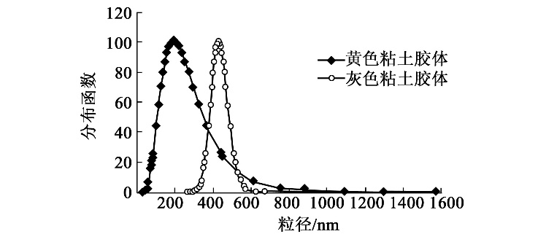
图1 (小5号黑体，图下居中)

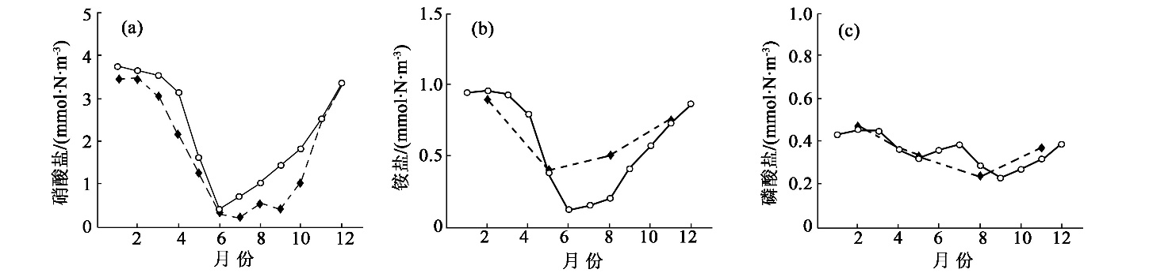
图2 (小5号宋体，图下居中)

参考文献(五号黑体顶格)：
参考文献应在正文中标出，并按在文中出现的先后顺序依次编号，小5号宋体单倍行距齐肩编排，具体格式如下。
专著：
[1] 作者. （中文文献，作者超过三人的，必须列出前三位后加“等”). 专著名[M]. 出版地: 出版社, 出版年份.
期刊:
[2] 作者. 文题名[J]. 刊名, 出版年, 卷数(期数): 起页码-止页码.
论文集:
[3] 作者. 文题名[A]. 论文集编著者. 论文集名[C]: 出版地: 出版社, 论文发表年份.
学位论文:
[4] 作者. 文题名[D]. 学校所在城市名: 所在学校名. 答辩时间（年）.
国际. 国家标准规范:
[5] 标准编号, 标准名称[S].
附例
参考文献不分文种，均按在文中出现的先后顺序编号，并在正文引用处标注。参考文献的主要责任者之间用逗号分隔，若作者超过三位时，写出前三位姓名，以后用“等”。参照“文后参考文献著录格式”（GB/T 7714-2005）。举例如下：

[1] 全国农业技术推广服务中心. 中国有机肥料养分志[M]. 北京: 中国农业出版社, 1999. 1-26. (Nation Agricultural Technology Extending Service Centre. China organic fertilizer records [M]. Beijing: China Agriculture Press,1999: 1-26.(in Chinese))
[2] 韩其为. 水量百分数的概念及在非均匀悬移质输沙中的应用[J]. 水科学进展, 2007, 18（5）: 633-640. (HAN Qi-wei. Percentage of flow discharge and its application in non-equilibrium transportation of nonuniform suspended-load [J]. Advances in Water Science, 2007, 18(5): 633-640 (in Chinese))
[3] 高永霞，孙小静，张战平，等. 风浪扰动引起湖泊磷形态变化的模拟试验研究[J]. 水科学进展, 2007, 18（5）: 668-673. (GAO Yong-xia, SUN Xiao-jing, ZHANG Zhan-ping, et al. Simulated study on concentration change of different form phosphorus in shallow lakes caused by wind-wave disturbance [J]. Advances in Water Science, 2007, 18(5): 668-673. (in Chinese))
[4] Sellers P J, Mintz Y, Sud Y C, et al. A simple biosphere model (SiB) for use within general circulation models [J]. Journal of Atmospheric Science, 1986, 43: 305-331.
[5] Han Qi-wei, He Ming-min. A discussion on distinction between wash load and bed material load [C]. //Proc of the 4th Inter Symp on River Sedi-mentation. Beijing: China Ocean Pres, 1989: 506-513.
[6] Environmental Protection Agency. Surface Water Resources in Ireland [EB/OL]. http://www.epa.ie/techinfo/wateresources.htm.

